OYUNUN GÜCÜNDEN AKLIN ZİRVESİNE
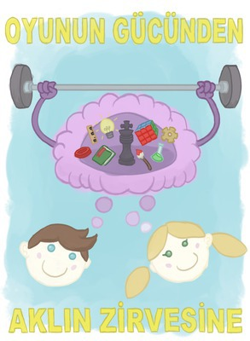
Bizler; okul öncesi eğitiminde sıkça kullandığımız oyun etkinliklerinin çerçevesini genişleterek akıl ve zeka oyunlarını da eğitimimizin bir parçası haline getirmeyi hedefliyoruz. Bu sürece aileleri de dahil ederek oyunların evde de oynanmasını sağlayarak çocuklarıyla kaliteli zaman geçirmelerini sağlamak istiyoruz.Hazır oyun materyalleri ne bağımlı kalmadan çevresindeki malzemelerle kendisine oyuncak yapabilen, bu süreci yaşarken ailesi, arkadaşları ve öğretmeninden yardım isteyerek çözüm odaklı düşünebilen üretken çocuklar yetiştirmek istiyoruz.Öğrencilerimizin ürettikleri oyunları arkadaşları ile oynarken yaşadıkları mutluluğun görülmeye değer olduğunu düşünüyor ve bu sürece rehberlik ederken biz öğretmenlerinde çok güzel tecrübeler edindiğini düşünüyoruz.
HEDEFLER
Oyun oynarken sosyalleşen ve empati kurabilen duyarlı çocuklar yetiştirmek,
• Akıl oyunları vesilesi ile çocukların dikkat sürelerini arttırmak ve odaklanma becerilerini geliştirmek
• Hem bireysel hem de grup oyunları oynayarak çocukların bireysel ve grup başarısı duygusunu tatması ve aidiyet duygusunun gelişmesini sğlayarak başarılı insan ilişkileri kurabilen yetenekli bireyler yetiştirmek.
• Öğrencilerin başarısını akıl ve zeka oyunları vesilesi ile artırmak.
• Öğrencilerimizin bilişsel gelişimlerine en üst düzeyde katkı sağlamak
• Çocuklarımızın el göz koordinasyonunu ve dikkat sürelerini artırmak
• Sorumluluk ve başarı duygusunun gelişimine katlı sağlamak.
• Grupla birlikte hareket edebilme ve grup için mücadele etme becerisi geliştirmek.
• Öğrencilerimizin eğlenerek öğrenmesini sağlamak.
• Çocuklarımızı sanal ortamlarda ki oyunların zararlarından koruma ve istenmeyen davranışların azalmasını sağlamak

Konya ili 'HER OKULUMDA ETWİNNİNG PROJE ' çalıştayına katılarak çok önemli bilgi ve tecrübeler edindik.

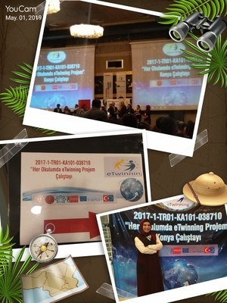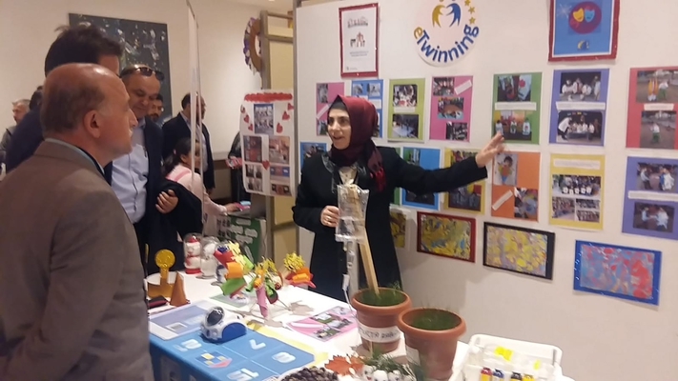
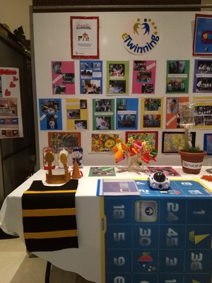
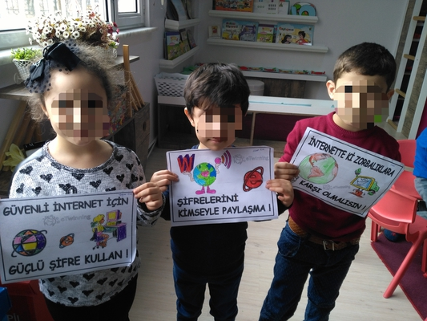 Güvenli internet günü çalışmamız.
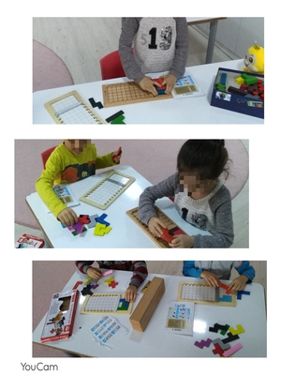Katamino oynarım aklıma akıl katarım.
Kendi topacımı kendim yaparım.
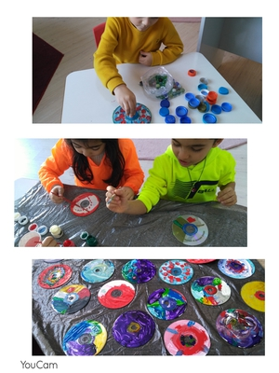
Mayematikle oynuyorum.
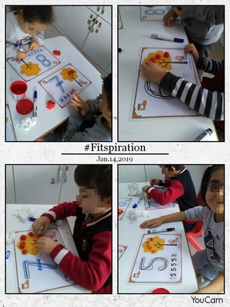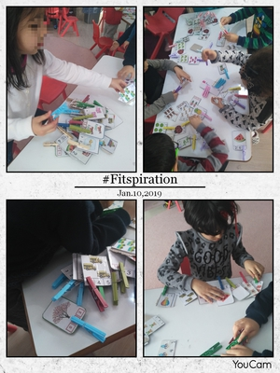
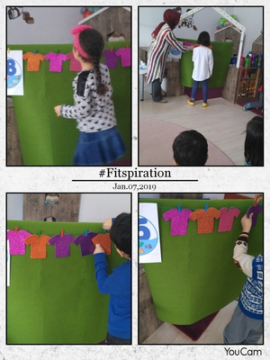
Mangala oynuyoruz. 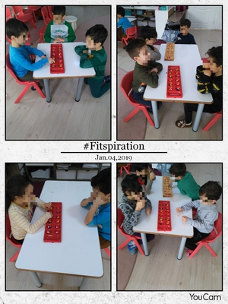
Proje panomuz
